1. 請在容器和蓋子上寫上姓名

姓 名

姓 名

1. 請如圖示坐在便器上

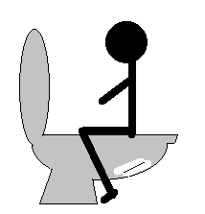

1. 請使用免洗筷取出如圖示大小的排泄物放入容器內

腹瀉時請用湯匙取出排泄物後放入容器內。

なまえ

請將免洗筷和湯匙放入塑膠袋內，並按照市町村的規定扔棄。

④ 請將容器的蓋子拴緊

⑤ 請將容器放入袋子內

⑥ 請在袋子上寫上取出排泄物的日期

⑦ 請在 月 日之前送到保健所

⑧ 取完排泄物後，請用肥皂洗手。

保健所：電話號碼 ＿＿＿＿＿＿＿＿＿＿＿＿